Importation et test du modèle(juste pour test)

Création fichier API

Installation fastapi dans l environnement

Je teste l API

Création de l extension chrome (manifest.json et content.js)

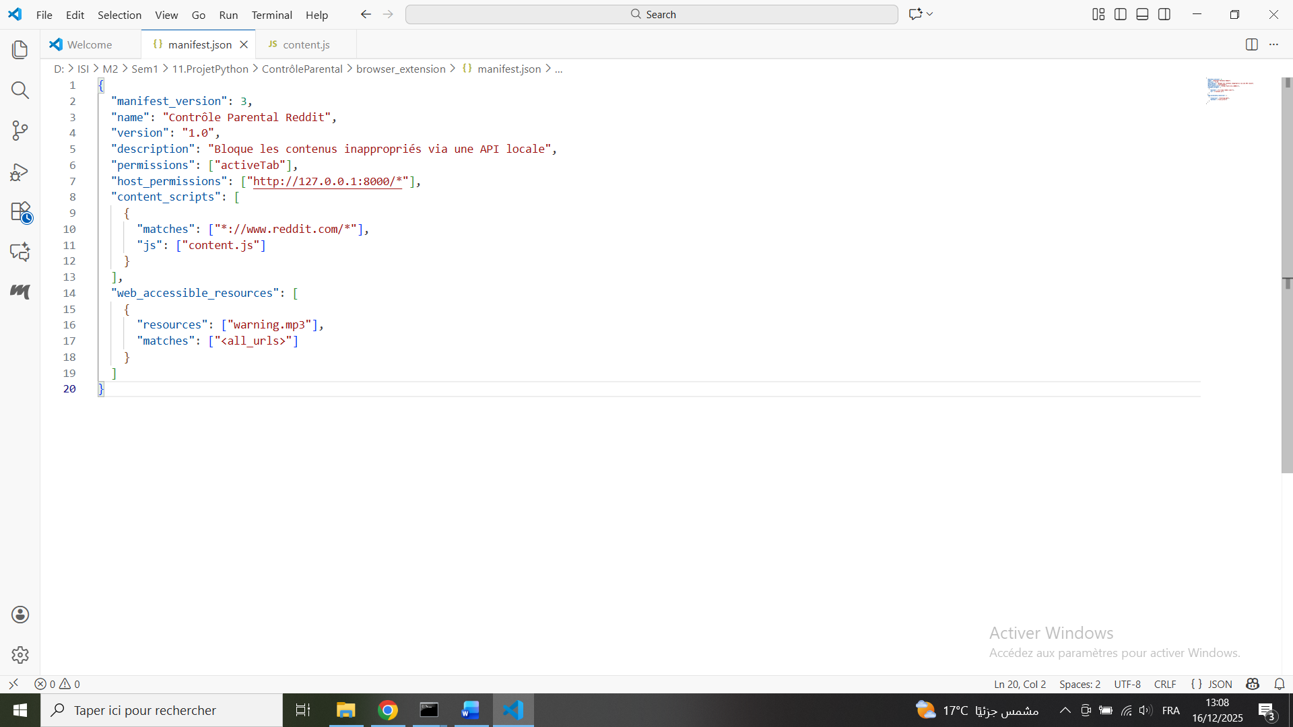

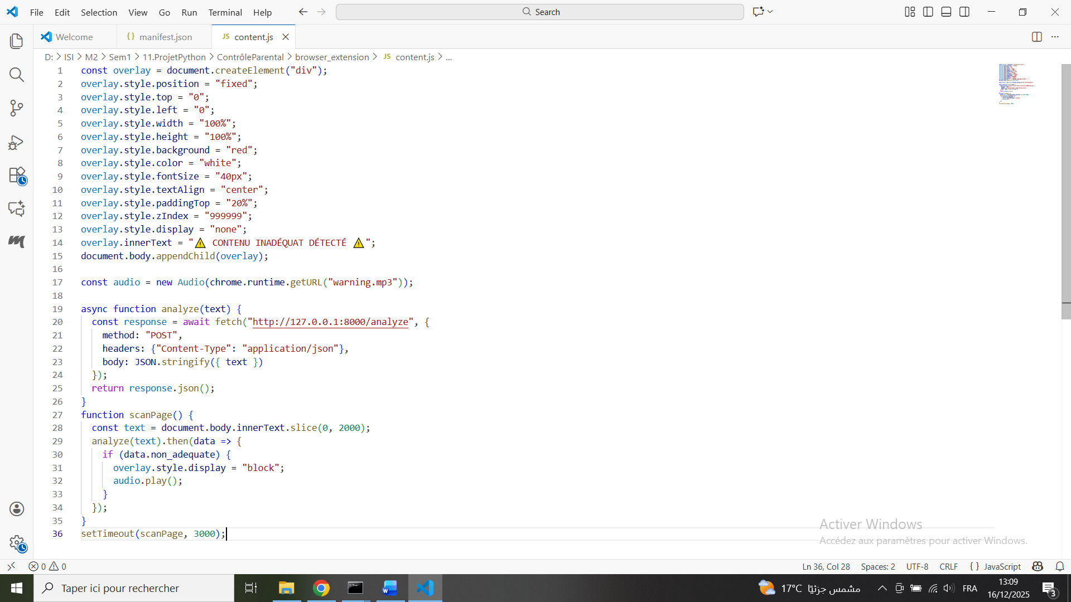

Activation de l extension créée

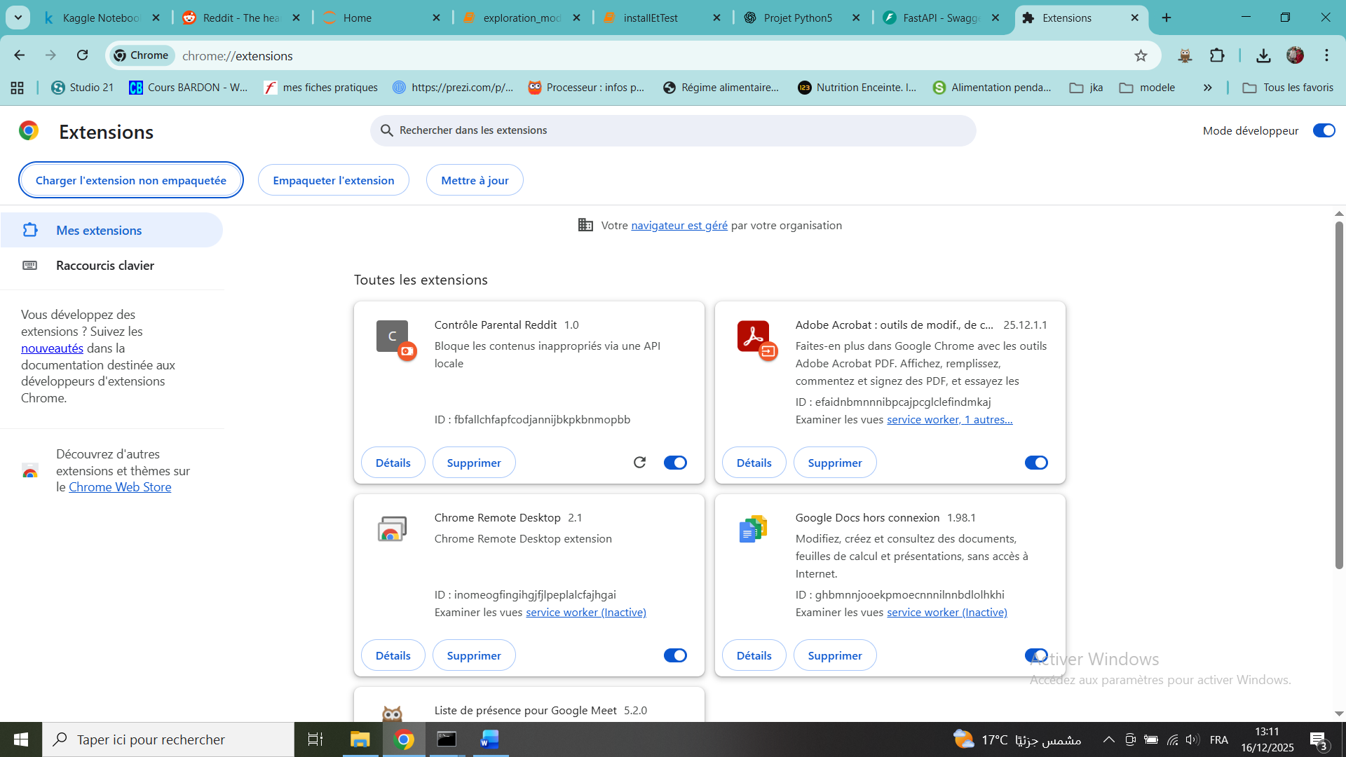

Extension activée

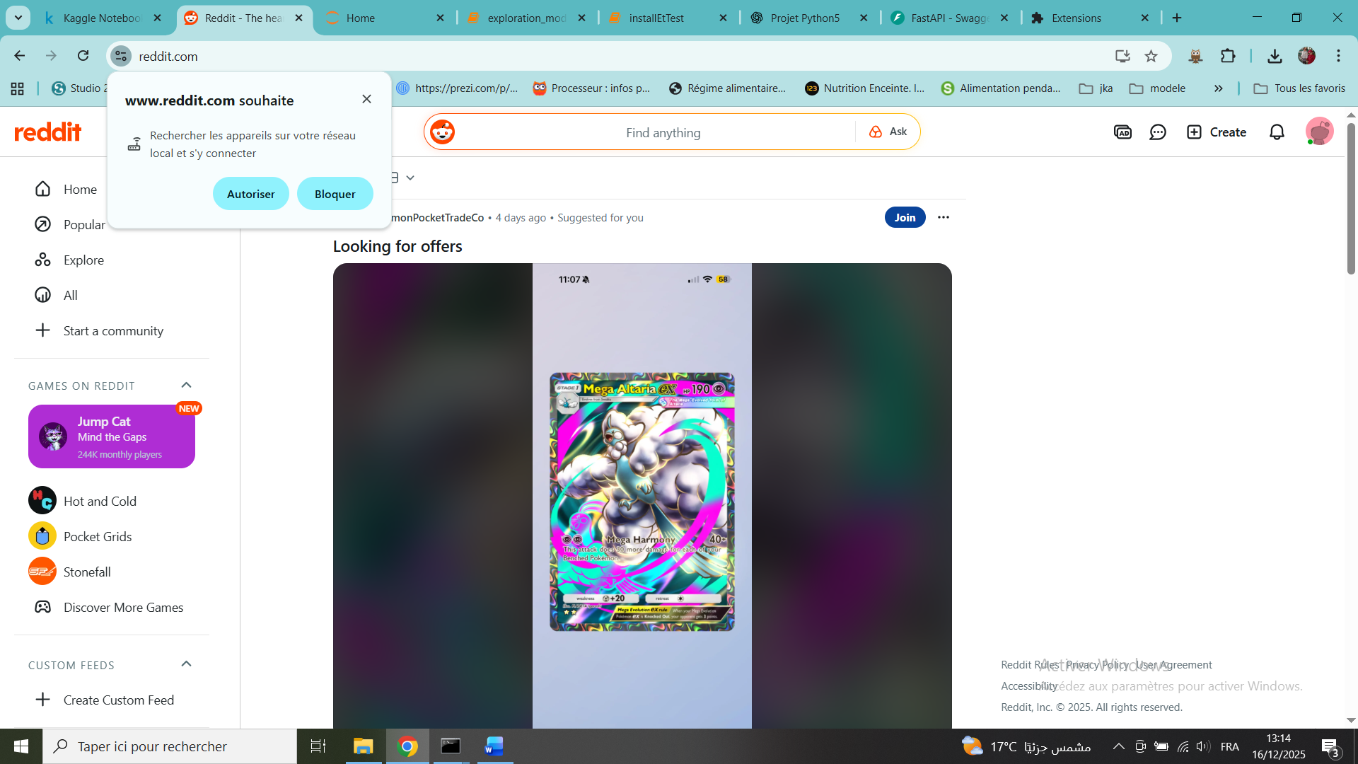

Test non réussi

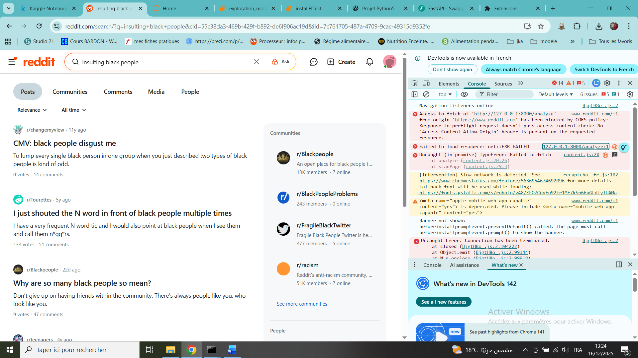

**🧠 C’EST QUOI CORS ? (EN 30 SECONDES)**

**CORS = règle de sécurité du navigateur.**

👉 Un site web **n’a PAS le droit** de parler à un autre site **sans autorisation**.

**📌 TON CAS**

* Reddit = [**https://www.reddit.com**](https://www.reddit.com)
* Ton API = [**http://127.0.0.1:8000**](http://127.0.0.1:8000)

Chrome voit ça comme :

“Un site HTTPS essaie d’appeler un autre serveur HTTP → interdit par défaut”

Donc Chrome bloque et affiche :

blocked by CORS policy

On met à jour l API et on redémarre (allow origins *)

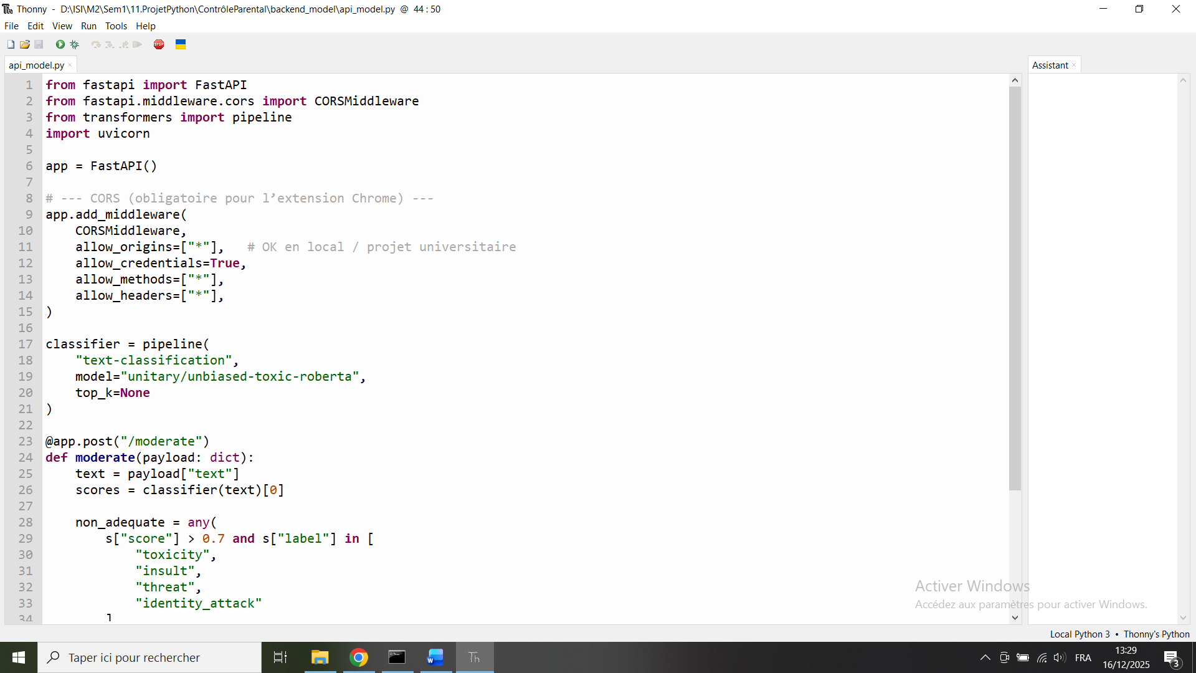

On relance l API

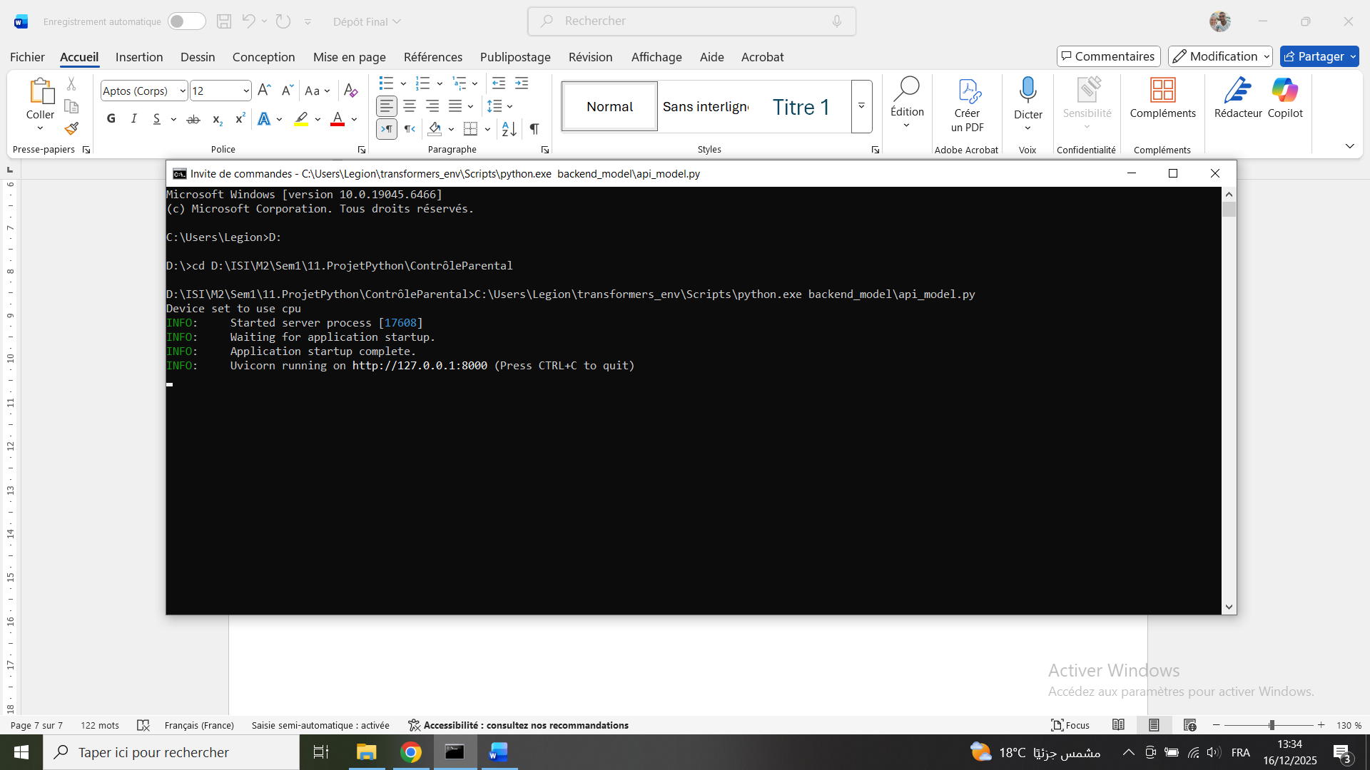

On recharge l extension

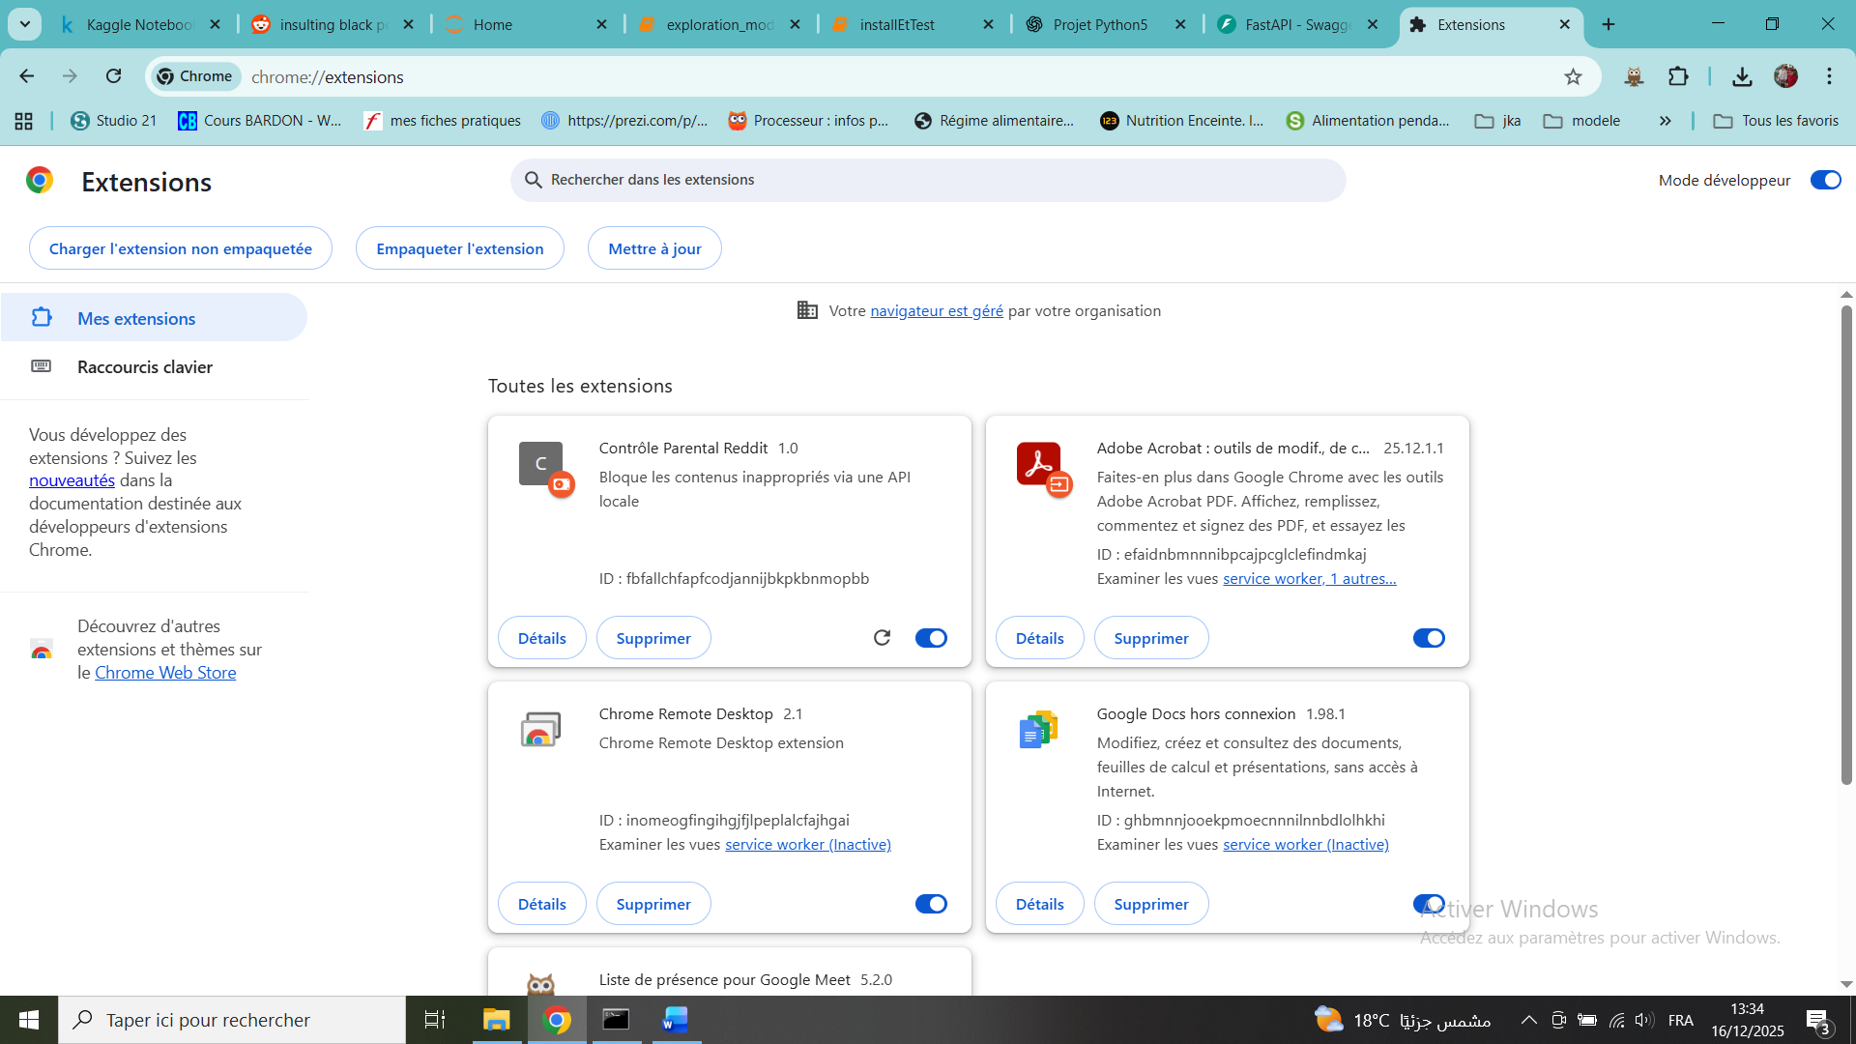

Erreur de lecture des textes trop longs

Changement de l API

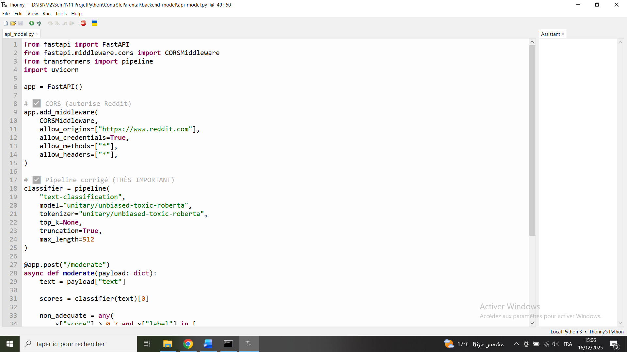

Recharge de l’extension

!!! Prob de détection aucune erreur mais ne détecte rien

Lit tout le texte alors problème dans le filtrage

Modification du script et json et recharge d extension

Teste que le script est détecté

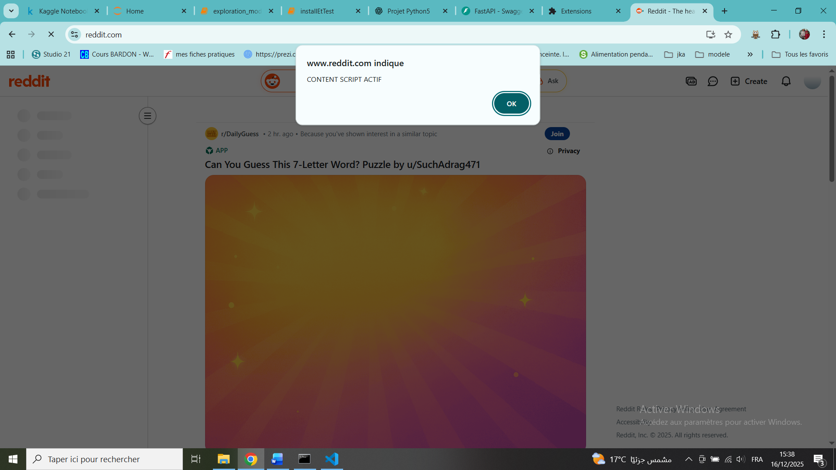

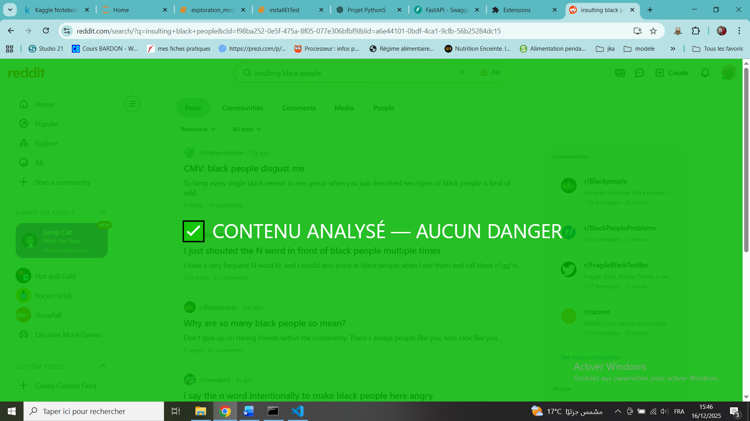

Fausse analyse car il détecte toujours que le contenu est sain

Changement du js analyse par petits blocs et non pas faire le résultat du tout mais résultat par bloc

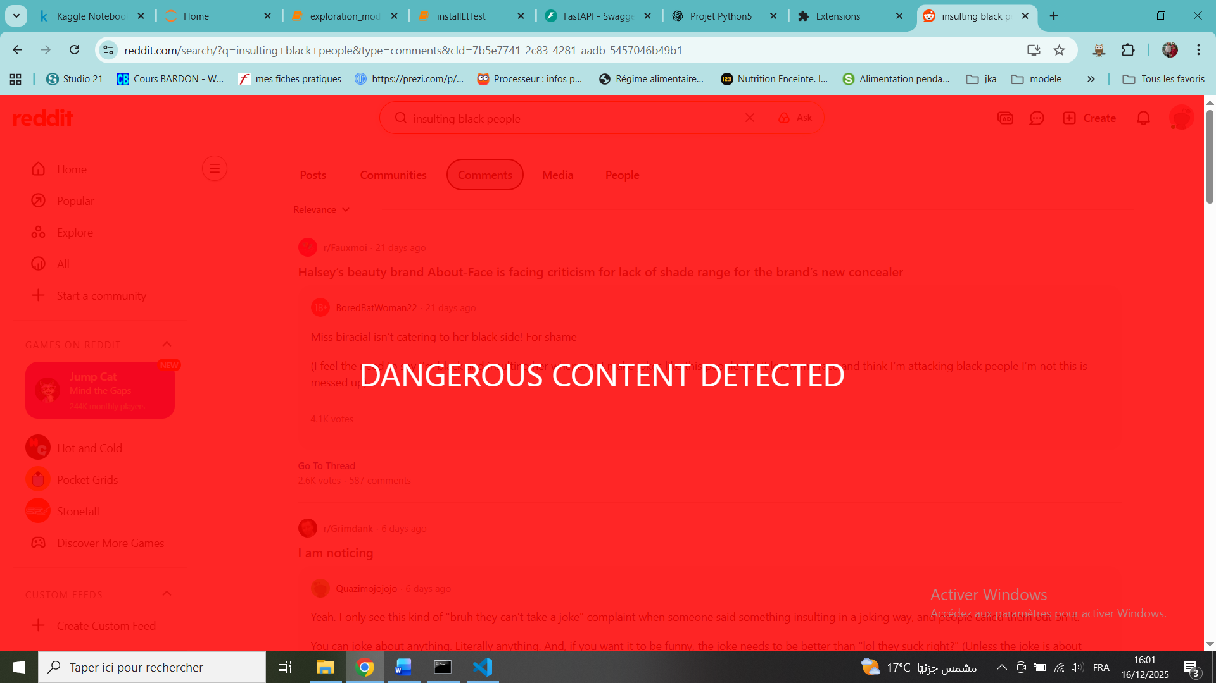

On déclenche un bip sonore durant 5 secondes (non autorisé)

On ajoute une option : envoi d un email vers le parent

**🔹 SMTP (mot de passe d’application)**

* Tu crées **un mot de passe spécial Gmail** (pas ton vrai mot de passe)
* Ton **backend Python envoie l’email directement**
* ✅ Simple, rapide
* ❌ Moins sécurisé que l’API
* 👉 **Idéal pour ton projet**

Activation sur compte google

